SVEUČILIŠTE U SPLITU,

FAKULTET ELEKTROTEHNIKE, STROJARSTVA I BRODOGRADNJE

**Book shop**

(web stranica za prodaju knjiga)

**Kolegij:**

Korisnička sučelja (250)

**Mentori:**

prof. Mario Čagalj, asistent Toni Perković

**Student:**

Ivan Vukorepa

Sadržaj

1. Uvod 3

2. Low fidelity prototip 4

3. High fidelity prototip 8

4. PRIMJENA PRINCIPA DOBROG DIZAJNA 13

4.1 Heuristike 13

4.1.1 Podudaranje stvarnog svijeta sa sustavom 13

4.1.2 Konzistencija i standardi 13

4.1.3 Vidljivost statusa sustava 14

4.1.4 Sloboda korisnika i korisnička kontrola 14

4.1.5 Sprječavanje grešaka 14

4.1.6 Detekcija i oporavak od greške 14

4.1.7 Prepoznavanje umjesto prisjećanja 14

4.1.8 Fleksibilnost i efikasnost korištenja 15

4.1.9 Estetika i minimalistički dizajn 15

5.2. C.R.A.P. principi 15

5.2.1 Kontrast 15

5.2.2 Ponavljanje 15

5.2.3 Poravnanje 16

5.2.4 Udaljenost 16

6. Zaključak 17

# Uvod

Ovaj dokument služi kao kratka dokumentacija frontend aplikacije napravljene u Gatsby.js. Tema aplikacije je web shop za trgovinu knjiga. Korisnik može pregledavati proizvode te ih dodavati u košaricu i obaviti „checkout“ (narudžbu) proizvoda u košarici.

Aplikacija treba biti responzivna te jednostavna za korištenje kako bi ju mogle koristiti razni tipovi korisnika. U nastavku dokumenta su prikazani prototipovi iskorišteni kao početna ideja realizacije aplikacije, te konačni implementirani rezultat.

# Low fidelity prototip

Slika na kojoj se prikazuje tekst

Opis je automatski generiran

Slika na kojoj se prikazuje tekst

Opis je automatski generiranSlika na kojoj se prikazuje tekst, ploča za pisanje

Opis je automatski generiranSlika na kojoj se prikazuje tekst, ploča za pisanje

Opis je automatski generiran

# High fidelity prototip

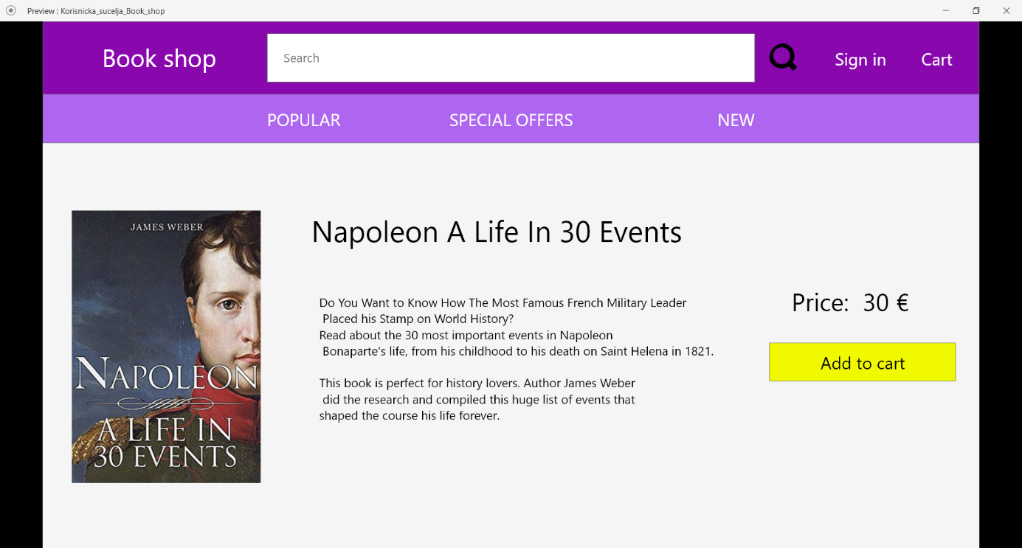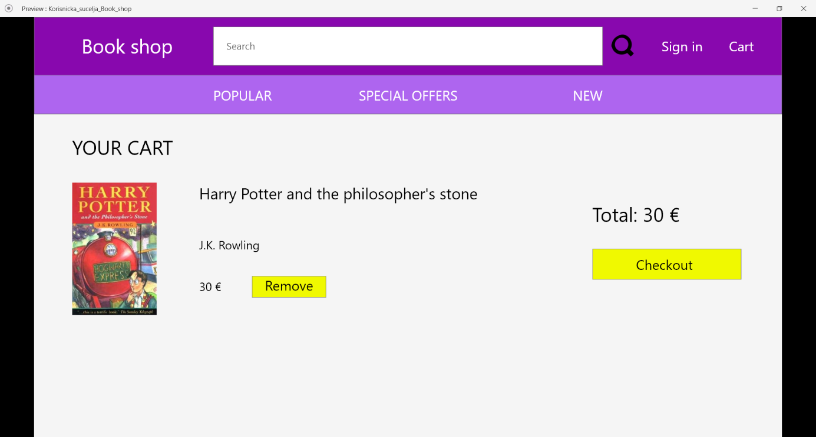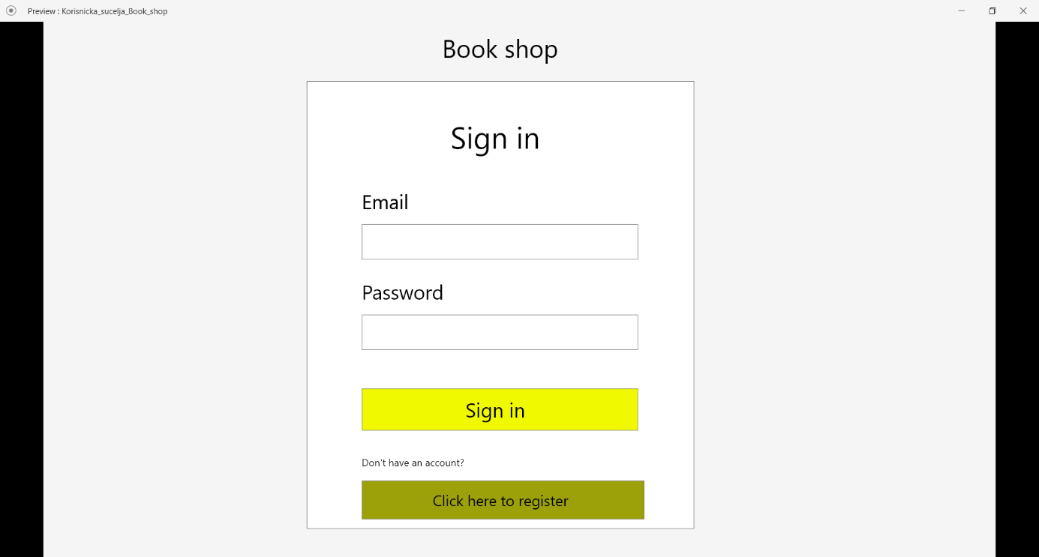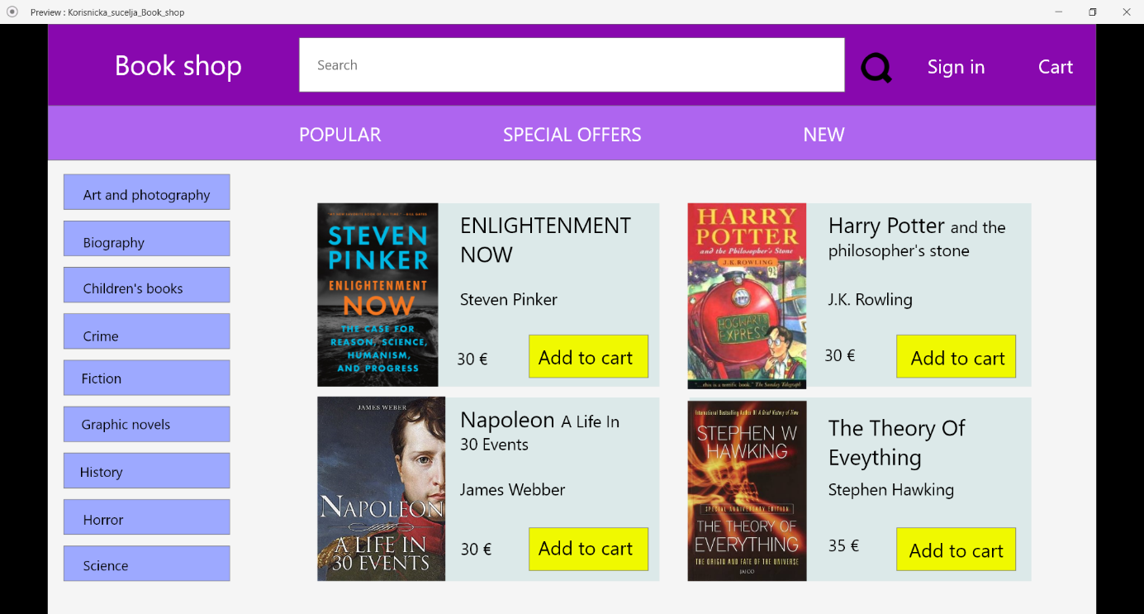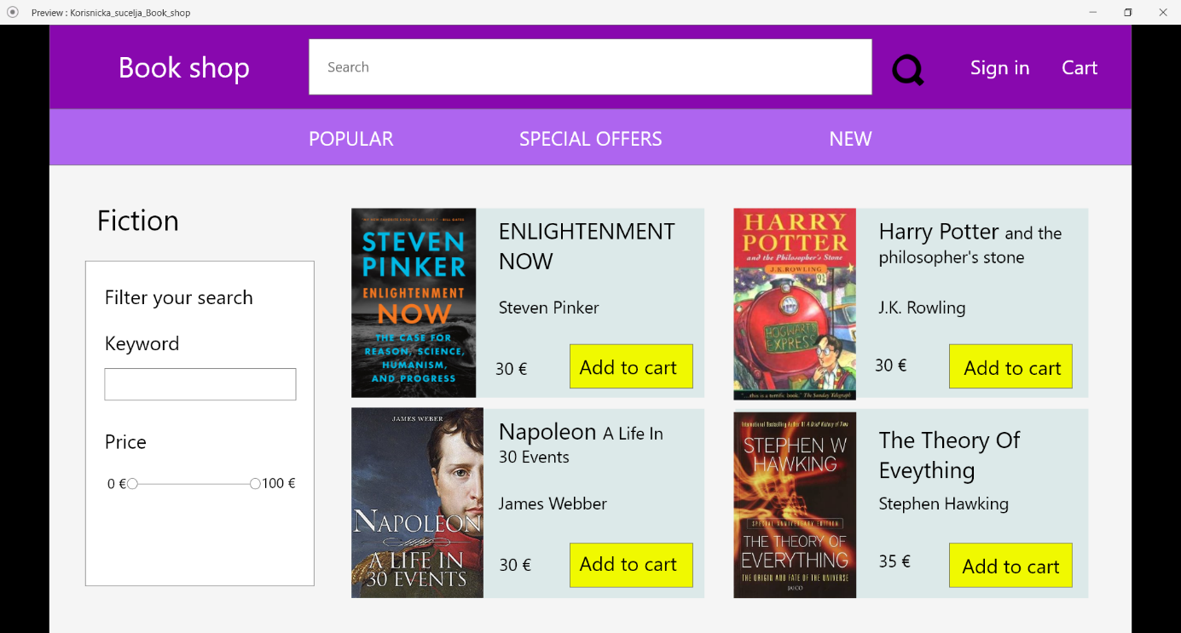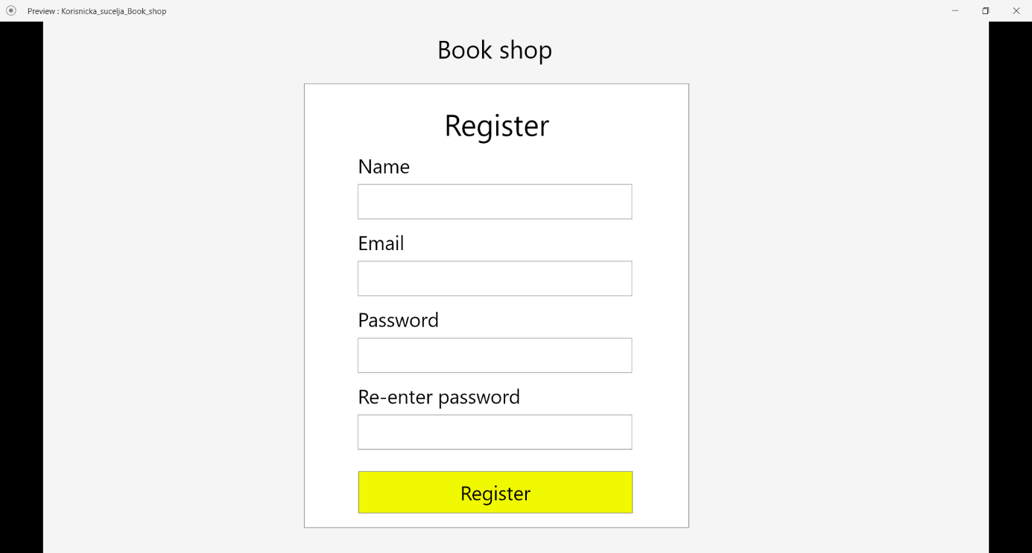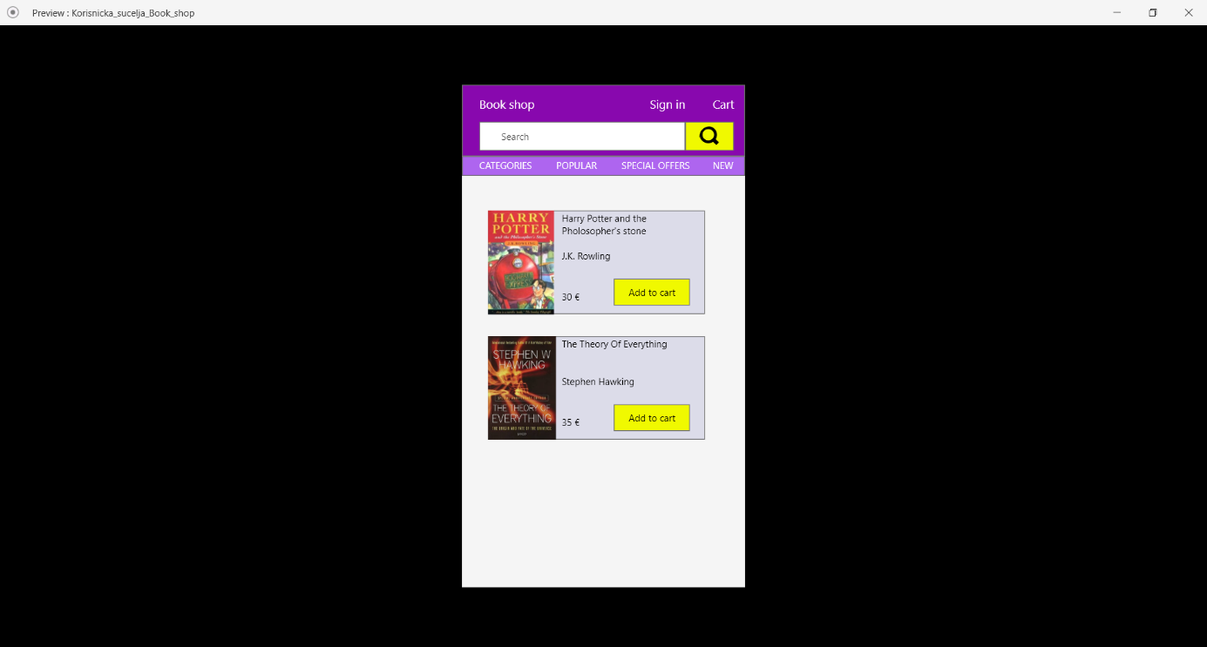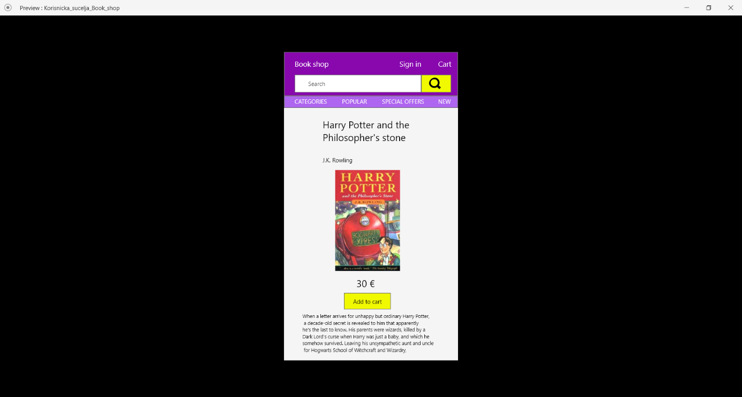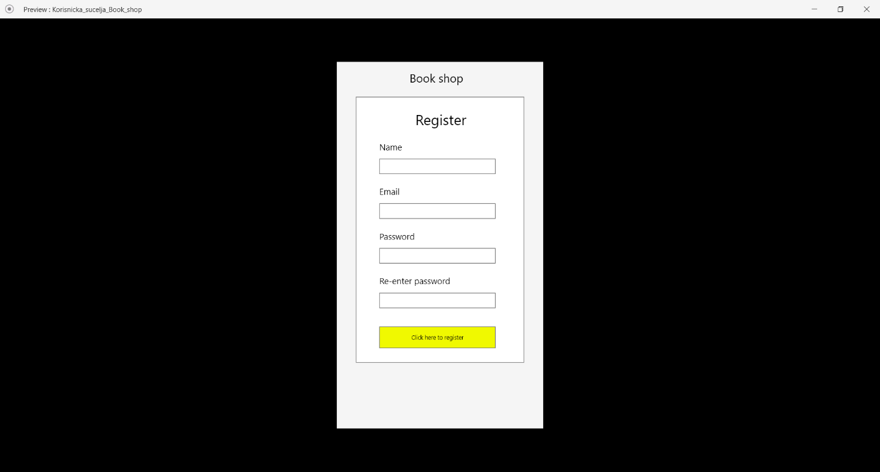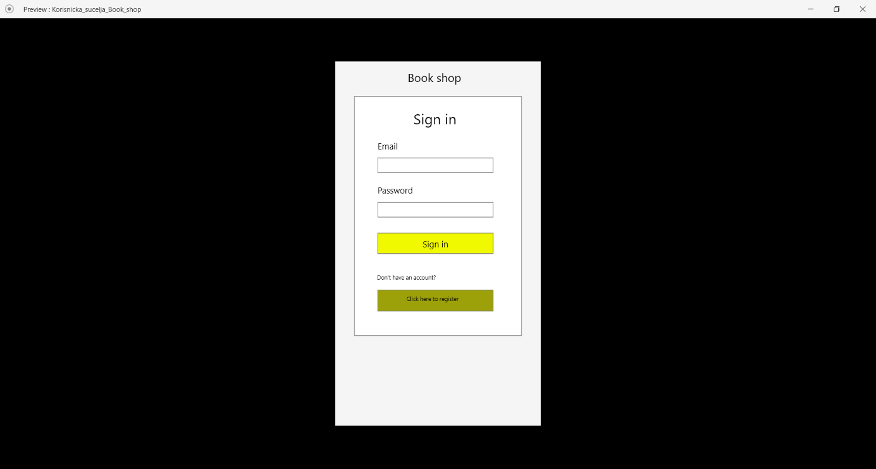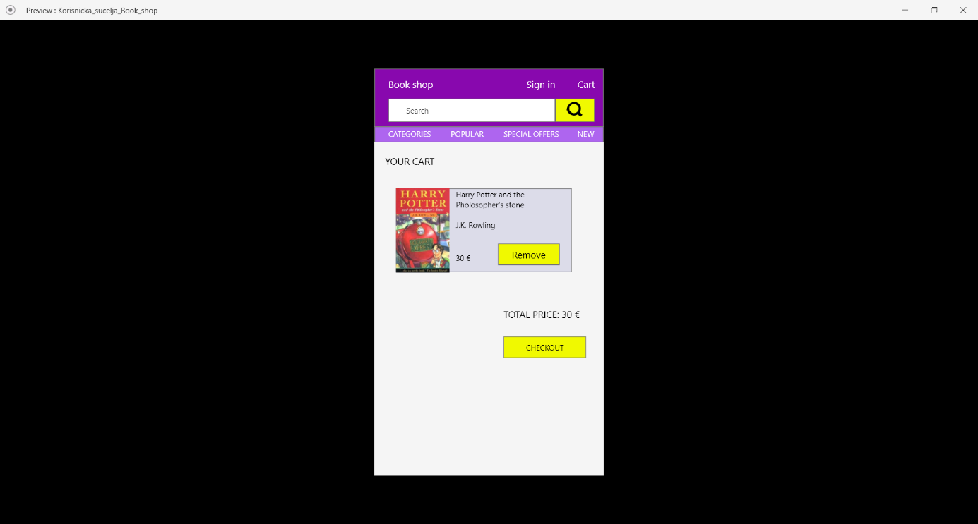

# 4. PRIMJENA PRINCIPA DOBROG DIZAJNA

## 4.1 Heuristike

### 4.1.1 Podudaranje stvarnog svijeta sa sustavom

Sustav treba „govoriti jezikom korisnika“, to jest koristiti riječi, fraze i koncepte s kojima je korisnik upoznat i koje dobroj razumije.

Web stranica koristi jednostavne riječi engleskog jezika kako bi ju uspješno moglo koristiti što više ljudi.

### 4.1.2 Konzistencija i standardi

Korisnici se ne smiju pitati znače li različite riječi, situacije ili akcije iste stvari, već sustav mora slijediti inicijalno postavljene konvencije.

Web stranica na svim dijelovima koristi isti font i pozadinu. Korištene boje se ponavljaju, botuni i proizvodi na svim dijelovima stranice koriste iste boje.

### 4.1.3 Vidljivost statusa sustava

Sustav bi trebao u svakoj situaciji u razumljivom vremenu informirati korisnika o tome što se događa kroz prikladni *feedback*.

### 4.1.4 Sloboda korisnika i korisnička kontrola

Korisnici često slučajno odaberu funkcionalnosti sustava koje nisu namjeravali. Moramo im omogućiti očit „izlaz u nuždi“ pomoću kojeg mogu napustiti neželjene opcije.

Korisnici pomoću trake izbornika imaju potpunu kontrolu u korištenju svih funkcionalnosti aplikacije. U bilo kojem trenutku se može pristupiti svim dijelovima aplikacije(Primjer: u svakom trenutku korisnik se može vratiti na početni zaslon klikom na Book shop na traci izbornika)

### 4.1.5 Sprječavanje grešaka

Bitno je ili eliminirati dijelove sučelja sklonije greškama ili tražiti potvrdu od korisnika kada želi izvršiti akciju koju ne može poništiti ili za koju želimo biti sigurni da ju stvarno želi napraviti.

Botuni su dizajnirani kako bi omogućili jednostavan pristup mišem, dovoljno su veliki i razdvojeni da se ne bi trebao događati slučajni pritisak na botun.

### 4.1.6 Detekcija i oporavak od greške

Obavijesti o greškama moraju biti prikazane u čistom, razumljivom jeziku (bez kodova greške), prikaz problema treba biti očit, nedvosmislen i uključivati potencijalni način rješavanja problema.

Ukoliko je prilikom prijave upisana pogrešna lozinka ili korisničko ime, korisnik prima odgovarajuću poruku kako bi znao u čemu je pogriješio.

### 4.1.7 Prepoznavanje umjesto prisjećanja

Sustav treba minimizirati količinu informacija, objekata, akcija i opcija koje korisnik mora zapamtiti. Korisnik ne smije biti prinuđen pamtiti informacije između dijaloga. Upute za uporabu trebaju biti vidljive uvijek kad su potrebne.

Nije potrebno pamtiti sve dodane artikle i njihove cijene. Odabrani artikli se mogu pogledati u košarici prije kupnje, zajedno sa količinom svakog pojedinog artikla i ukupnom cijenom.

### 4.1.8 Fleksibilnost i efikasnost korištenja

Ubrzanja koja su često nevidljiva novom korisniku mogu značajno olakšati rad osobi koja je dobro upoznata sa sustavom. Sustav treba biti takav da dobro odgovara i novom i uhodanom korisniku.

Korištenjem jednostavnih opcija za filtriranje i pretraživanje se ubrzava pronalazak traženog artikla.

### 4.1.9 Estetika i minimalistički dizajn

Dijalozi ne smiju sadržavati informacije koje u tom trenutku nisu bitne ili se rijetko koriste. Svaka se dodatna informacija na dijalozima konkurira postojećim, važnijim informacijama i tako smanjuje njihovu vidljivost.

Korisniku se na svakom dijelu stranice prikazuju samo one informacije koje su bitne u tom trenutku.

## 5.2. C.R.A.P. principi

Kako bi bio postignut što bolji vizualni dizajn na kraju su primijenjeni C.R.A.P. principi.

### 5.2.1 Kontrast

Vizualni elementi drugačije svrhe trebaju biti naglašeni na različite načine. Elementi različite važnosti trebaju biti naglašeni na različite načine. Važniji elementi trebaju biti više naglašeni (veći, snažnijim bojama).

Botuni za dodavanje u košaricu i kupovinu su naglašeni žutom bojom kako bi se isticali.

### 5.2.2 Ponavljanje

Suprotan koncept od kontrasta, govori o tome kako slični elementi sučelja ili elementi jednake važnosti trebaju biti prikazani na isti način. Da bi se održala konzistentnost i povezanost čitave stranice nužno je logično ponavljati dizajnerske elemente unutar cijele stranice

Koristi se jedan font kroz cijelu stranicu, svaki proizvod je jednako strukturiran,.

### 5.2.3 Poravnanje

Objekti na stranici se ne postavljaju na nasumična mjesta. Čak kada i ne postoje linije koje povezuju elemente naše oko i mozak ih stvaraju i bolje reagiraju kada su elementi vizualnog sučelja međusobno ovisno pozicionirani.

### 5.2.4 Udaljenost

Ukoliko postoji veza između elemenata, udaljenost između tih elemenata treba biti manja u odnosu na udaljenost od elemenata s kojima ne postoji veza.

# 6. Zaključak

Korištenjem prototipova te dizajniranjem na temelju poznatih principa o dizajnu možemo značajno poboljšati korisničko iskustvo u interakciji s našom aplikacijom